ΟΙΚΟΝΟΜΙΚΑ – ΜΑΚΡΟΟΙΚΟΝΟΜΙΚΑ ΣΤΟΙΧΕΙΑ

Ο συμπληρωματικός Προϋπολογισμός για το 2014 που ψηφίστηκε στις 19 του περασμένου μήνα (Νοέμβριος 2014) από το Κοινοβούλιο της Σλοβενίας προβλέπει αύξηση του ελλείμματος για το 2014 κατά 200 εκατ. ευρώ στο ύψος του 1,2 δισ. ευρώ, με τα έσοδα να διαμορφώνονται στα 8,6 δισ. και τις δαπάνες στα 9,8 δισ. ευρώ. Σε ποσοστό επί του ΑΕΠ το έλλειμμα θα φθάσει το 3,4%, σε σχέση με το προβλεπόμενο 3,2% του αρχικού προϋπολογισμού. Οι αναπροσαρμογές στον προϋπολογισμό κρίθηκαν απαραίτητες με τη δημοσιονομική σταθεροποίηση και την επανεκκίνηση της οικονομίας να τίθενται ως προτεραιότητες της νέας κυβέρνησης. Στόχος η μείωση του ελλείμματος κάτω από το 3% το 2015 με απώτερο στόχο τον ισοσκελισμένο προϋπολογισμό μέχρι το 2017.

Το ΑΕΠ της Σλοβενίας κατά το τρίτο τρίμηνο του τ.ε. σημείωσε αύξηση κατά 3,2% σε σύγκριση με το αντίστοιχο διάστημα του 2013, ενώ αύξηση κατά 0,7% σημείωσε και σε σχέση με το 2^{ο} τρίμηνο του τ.ε. Σύμφωνα με τα στοιχεία που ανακοίνωσε η Στατιστική Υπηρεσία της Σλοβενίας, η αύξηση αποδίδεται κατά κύριο λόγο στις καλύτερες επιδόσεις των εξαγωγών, οι οποίες το 3^{ο} τρίμηνο αυξήθηκαν κατά 6,8%, σε σχέση με την ίδια περίοδο του 2013. Συνολικά, κατά την περίοδο Ιαν. – Σεπτ. 2014, το ΑΕΠ αυξήθηκε - σε σχέση με την αντίστοιχη περίοδο του 2013 - κατά 2.7%.
Σύμφωνα με τις τελευταίες εκτιμήσεις του ΟΟΣΑ για την πορεία της σλοβενικής οικονομίας (Νοέμβριος 2014), αναμένεται αύξηση του ΑΕΠ συνολικά κατά 2,1% το 2014, πρόβλεψη σημαντικά βελτιωμένη σε σχέση με αυτήν του ίδιου Οργανισμού τον περασμένο Μάϊο. Οι ίδιες εκτιμήσεις προβλέπουν ότι το 2014 η αύξηση των εξαγωγών θα φθάσει τελικά στο 4%, το ισοζύγιο τρεχουσών συναλλαγών θα καταγράψει θετικό πρόσημο φθάνοντας στο +6,3% του ΑΕΠ και το έλλειμμα της γενικής κυβέρνησης θα ανέλθει στο -4,1% του ΑΕΠ.
Στις 12/12/2014 ολοκληρώθηκε και η τακτική για το 2014 αξιολόγηση του Διεθνούς Νομισματικού Ταμείου (ΔΝΤ) για την οικονομία της Σλοβενίας. Τα προκαταρκτικά συμπεράσματα αναφέρουν ότι η οικονομία ανακάμπτει σταδιακά (αύξηση ΑΕΠ 2,6% το εννεάμηνο και πρόβλεψη για ανάπτυξη 2,5% συνολικά το 2014 και 1,75% το 2015), ωθούμενη κυρίως από τις εξαγωγές και τις δημόσιες επενδύσεις με συμμετοχή Ευρωπαϊκών Ταμείων. Στα συμπεράσματα καταγράφεται η αναγκαιότητα για δημοσιονομική σταθεροποίηση, αναδιάρθρωση και απομόχλευση των επιχειρήσεων, ολοκλήρωση της αναδιάρθρωσης του τραπεζικού τομέα και διαχείριση των μη εξυπηρετούμενων δανείων των τραπεζών, καθώς και περαιτέρω προώθηση των αποκρατικοποιήσεων.

Όπως αναφέρεται σε δημοσίευση έγκριτων εδώ κύκλων που ανατρέχουν σε πρόσφατα στοιχεία της Τράπεζας της Σλοβενίας, ως σημαντικότερη χώρα προέλευσης Άμεσων Ξένων Επενδύσεων (ΑΞΕ), για το 2013, καταγράφεται η Αυστρία με το 1/3 περίπου του συνόλου των ΑΞΕ, ακολουθούμενη από τις Ελβετία και Ιταλία. Στην Έκθεση αναφέρεται η σπουδαιότητα των αλλοδαπών επιχειρήσεων για την οικονομία της χώρας, δεδομένου ότι κατέχουν το 1/5 των συνολικών ιδίων κεφαλαίων, συμμετέχουν κατά το 1/3 περίπου στις συνολικές πωλήσεις και τα καθαρά κέρδη, πραγματοποιούν τα 2/5 του διεθνούς εμπορίου της χώρας και απασχολούν το 22% των εργαζομένων.

Οι ΑΞΕ στη Σλοβενία κατευθύνονται κυρίως προς τις χρηματοπιστωτικές υπηρεσίες, το λιανεμπόριο, το χονδρεμπόριο, την αγορά ακινήτων και τον τομέα φαρμάκων.

Η γερμανικών συμφερόντων εταιρεία διαχείρισης αεροδρομίων “Fraport”, η οποία είχε αποκτήσει την πλειοψηφία των μετοχών της διαχειρίστριας εταιρείας του αεροδρομίου της Λιουμπλιάνας, “Aerodrom Ljubljana”, φέρεται ότι απέκτησε και επιπλέον πακέτο μετοχών φθάνοντας έτσι το ποσοστό της στο 98%. Όπως αναφέρεται σε σχετική δημοσίευση πρόθεση της “Fraport” είναι η περαιτέρω ανάπτυξη του Αεροδρομίου Λιουμπλιάνας τόσο σε επίπεδο επιβατικών όσο και εμπορευματικών μεταφορών.
Σύμφωνα με τις μέχρι τώρα πληροφορίες διεργασίες έχουν επίσης προχωρήσει για τις εταιρείες: τηλεπικοινωνιών «Telekom Slovenije», αερομεταφορών «Adria Airways», αθλητικών ειδών «Elan» και τροφίμων «Žito».

ΕΞΩΤΕΡΙΚΟ ΕΜΠΟΡΙΟ ΣΛΟΒΕΝΙΑΣ – ΙΑΝΟΥΑΡΙΟΣ – ΟΚΤΩΒΡΙΟΣ 2014

Σύμφωνα με προσωρινά στοιχεία της Στατιστικής Υπηρεσίας της Σλοβενίας οι εξαγωγές της Σλοβενίας κατά το διάστημα Ιανουαρίου - Οκτωβρίου 2014, σε σύγκριση με το αντίστοιχο διάστημα του 2013, παρουσίασαν αύξηση 6,3% και ανήλθαν στα 19,2 δισ. Ευρώ. Κατά την ίδια ως άνω περίοδο οι εισαγωγές αυξήθηκαν κατά 2,2% και έφτασαν τα 18,8 δισ. Ευρώ. Η κάλυψη των εισαγωγών από τις εξαγωγές για το διάστημα αυτό ήταν της τάξης του 102%, ενώ το εμπορικό ισοζύγιο κατέγραφε πλεόνασμα 369,5 εκατ. Ευρώ.

Εξαγωγές και Εισαγωγές Αγαθών Σλοβενίας, Ιανουάριος – Οκτώβριος 2014
Αξία σε χιλ. Ευρώ | Οκτώβριος 2014 | Ιαν. – Οκτ. 2014
Εξαγωγές | 2,161,547 | 19,206,391
EΕ-28 | 1,665,142 | 14,688,454
Κράτη εκτός ΕΕ | 496,405 | 4,517,937
Εισαγωγές | 2,056,961 | 18,836,892
EΕ-28 | 1,599,281 | 14,716,716
Κράτη εκτός ΕΕ | 457,680 | 4,120,176
Εμπορικό Ισοζύγιο | 104,586 | 369,499
Εξαγωγές % Εισαγωγών | 105.1 | 102.0

Πηγή: Στατιστική Υπηρεσία Σλοβενίας

Εμπορικές Συναλλαγές Ελλάδας – Σλοβενίας Ιανουάριος – Σεπτέμβριος 2014

Σύμφωνα με την ίδια πηγή κατά το εννεάμηνο Ιανουαρίου – Σεπτεμβρίου 2014, οι αφίξεις προϊόντων από τη χώρα μας ανήλθαν στα 65,3 εκατ. Ευρώ, ενώ οι αποστολές προϊόντων προς τη χώρα μας έφθασαν τα 57,2 εκατ. Ευρώ.

Αφίξεις (Ελληνικές Εξαγωγές) - Αποστολές (Εισαγωγές από Σλοβενία) - Αξίες σε χιλ. Ευρώ
2013 |  | Ιανουάριος - Σεπτέμβριος 2014
Αφίξεις προϊόντων από Ελλάδα | Αποστολές προϊόντων στην Ελλάδα | Αφίξεις προϊόντων από Ελλάδα | Αποστολές προϊόντων στην Ελλάδα
102.193 | 63.039 | 65.302 | 57.196

Στο τέλος του παρόντος σημειώματος, παρατίθεται πίνακας με τις ελληνικές εξαγωγές κατά το 12μηνο του 2013 και την εξέλιξή τους μέχρι το 9μηνο του 2014, κατά διψήφιες κατηγορίες συνδυασμένης ονοματολογίας, καθώς και διαγράμματα κάλυψης εισαγωγών από εξαγωγές (κυριότερων κατηγοριών διμερούς εμπορίου).

2 ΨΗΦΙΕΣ ΚΑΤΗΓΟΡΙΕΣ: ΚΥΡΙΟΤΕΡΕΣ ΕΞΑΓΩΓΕΣ ΠΡΟΣ ΕΛΛΑΔΑ – ΕΙΣΑΓΩΓΕΣ ΑΠΟ ΕΛΛΑΔΑ
ΧΩΡΑ ΕΛΛΑΔΑ  ΑΞΙΕΣ ΣΕ ΧΙΛ. ΕΥΡΩ | 2013 12μηνο |  | 2014 3μηνο |  | 2014 6μηνο |  | 2014 9μηνο
ΧΩΡΑ ΕΛΛΑΔΑ  ΑΞΙΕΣ ΣΕ ΧΙΛ. ΕΥΡΩ | Εξαγωγές | Εισαγωγές | Εξαγωγές | Εισαγωγές | Εξαγωγές | Εισαγωγές | Εξαγωγές | Εισαγωγές
03 ΙΧΘΥΗΡΑ | - | 828 | 1 | 162 | 1 | 380 | - | 514
04 ΓΑΛΑΚΤΟΚΟΜΙΚΑ – ΤΥΡΙΑ | 2636 | 473 | 342 | 130 | 1895 | 342 | 3132 | 612
07 ΛΑΧΑΝΙΚΑ ΒΡΩΣΙΜΑ | 1 | 714 | 0 | 101 | 1 | 259 | 1 | 259
08 ΦΡΟΥΤΑ ΒΡΩΣΙΜΑ | 190 | 5149 | 25 | 1426 | 25 | 2669 | 34 | 3438
15 ΖΩΙΚΑ Ή ΦΥΤΙΚΑ ΛΙΠΗ - ΕΛΑΙΟΛΑΔΟ | 1 | 268 | 0 | 40 | 0 | 136 | 5 | 204
17 ΖΑΧΑΡΗ & ΣΑΚΧΑΡΩΔΗ | 3535 | 81 | - | 3 | 25 | 29 | 379 | 33
20 ΠΑΡΑΣΚΕΥΑΣΜΕΝΑ ΛΑΧΑΝΙΚΑ - ΦΡΟΥΤΑ | - | 1361 | 0 | 425 | 0 | 828 | 0 | 1321
27 ΚΑΥΣΙΜΑ, ΠΕΤΡΕΛΑΙΟΕΙΔΗ | 149 | 59428 | 6 | 40 | 1678 | 135 | 3378 | 20904
28 ΑΝΟΡΓΑΝΑ ΧΗΜΙΚΑ, ΟΡΓΑΝΙΚΕΣ & ΑΝΟΡΓΑΝΕΣ ΕΝΩΣΕΙΣ ΟΞΕΙΔΙΟ ΑΡΓΙΛΙΟΥ | 422 | 13454 | 140 | 1329 | 3478 | 9842 | 4437 | 16154
30 ΦΑΡΜΑΚΕΥΤΙΚΑ | 11934 | 3092 |  |  | 6140 | 1007 | 9355 | 1651
32 ΔΕΨΙΚΑ ΚΑΙ ΒΑΦΙΚΑ ΕΚΧΥΛΙΣΜΑΤΑ. ΧΡΩΜΑΤΑ ΚΑΙ ΒΕΡΝΙΚΙΑ | 2792 | 27 | 578 | 37 | 1304 | 83 | 1981 | 106
33 ΑΙΘΕΡΙΑ ΕΛΑΙΑ, ΑΡΩΜΑΤΑ, ΚΑΛΛΥΝΤΙΚΑ | 2296 | 279 | 610 | 23 | 1391 | 188 | 2197 | 237
34 ΣΑΠΟΥΝΙΑ, ΟΡΓΑΝΙΚΕΣ ΟΥΣΙΕΣ ΕΠΙΦΑΝΕΙΑΚΗΣ ΔΡΑΣΗΣ | 288 | 1628 | 24 | 248 | 103 | 651 | 114 | 915
38 ΔΙΑΦΟΡΑ ΧΗΜΙΚΑ | 582 | 515 | 249 | 409 | 677 | 499 | 975 | 537
39 ΠΛΑΣΤΙΚΑ ΚΑΙ ΕΙΔΗ | 1959 | 1081 | 602 | 405 | 1647 | 812 | 2698 | 1188
42 ΔΕΡΜΑΤΑ, ΓΟΥΝΟΔΕΡΜΑΤΑ ΚΑΙ ΤΕΧΝΟΥΡΓΗΜΑΤΑ | 26 | 205 | 6 | 1138 | 25 | 1205 | 22 | 1313
44 ΞΥΛΕΙΑ ΚΑΙ ΕΙΔΗ ΑΠΟ ΞΥΛΟ | 1544 | 30 | 472 | 9 | 759 | 38 | 926 | 43
48 ΧΑΡΤΙ, ΧΑΡΤΟΝΙΑ ΚΑΙ ΕΙΔΗ | 6493 | 454 | 1090 | 84 | 2198 | 209 | 3424 | 370
61 ΕΙΔΗ ΕΝΔΥΣΗΣ, ΠΛΕΚΤΑ | 93 | 2074 | 36 | 1438 | 85 | 1712 | 147 | 3281
62 ΕΙΔΗ ΕΝΔΥΣΗΣ, ΟΧΙ ΠΛΕΚΤΑ | 52 | 741 | 12 | 253 | 30 | 416 | 46 | 783
64 ΥΠΟΔΗΜΑΤΑ ΚΑΙ ΕΞΑΡΤΗΜΑΤΑ | 135 | 2367 | 4 | 877 | 35 | 1221 | 61 | 2993
68 ΤΕΧΝΟΥΡΓΗΜΑΤΑ ΑΠΟ ΠΕΤΡΕΣ, ΓΥΨΟ, ΤΣΙΜΕΝΤΟ | 978 | 48 | 280 | 11 | 506 | 32 | 748 | 68
70 ΓΥΑΛΙ ΚΑΙ ΤΕΧΝΟΥΡΓΗΜΑΤΑ | 1096 | 185 | 395 | 1 | 819 | 58 | 1047 | 142
76 ΑΛΟΥΜΙΝΙΟ ΚΑΙ ΕΙΔΗ | 176 | 2169 | 20 | 902 | 53 | 1777 | 88 | 2596
84 ΠΥΡΗΝΙΚΟΙ ΑΝΤΙΔΡΑΣΤΗΡΕΣ, ΛΕΒΗΤΕΣ, ΜΗΧΑΝΕΣ, ΣΥΣΚΕΥΕΣ | 2600 | 743 | 957 | 252 | 1652 | 578 | 2261 | 871
85 ΜΗΧΑΝΕΣ, ΣΥΣΚΕΥΕΣ ΚΑΙ ΥΛΙΚΑ ΗΛΕΚΤΡΙΚΑ ΚΑΙ ΤΑ ΜΕΡΗ ΤΟΥΣ | 11436 | 1619 | 2590 | 518 | 5150 | 1062 | 8452 | 1356
87 ΑΥΤΟΚΙΝΗΤΑ ΟΧΗΜΑΤΑ, ΜΕΡΗ ΚΑΙ ΕΞΑΡΤΗΜΑΤΑ | 3949 | 159 | 2427 | 41 | 4927 | 93 | 5313 | 120
90 ΟΡΓΑΝΑ ΚΑΙ ΣΥΣΚΕΥΕΣ ΟΠΤΙΚΗΣ - ΜΕΤΡΗΤΕΣ ΗΛΕΚΤΡΙΣΜΟΥ | 2544 | 656 | 662 | 264 | 1129 | 419 | 1400 | 604

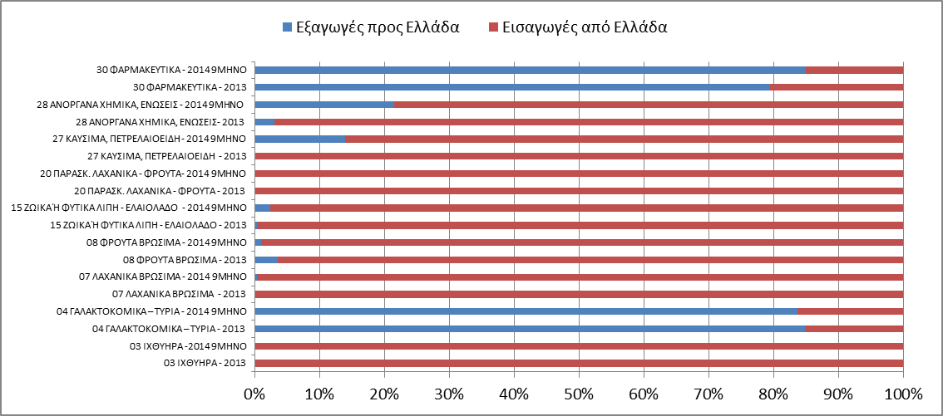

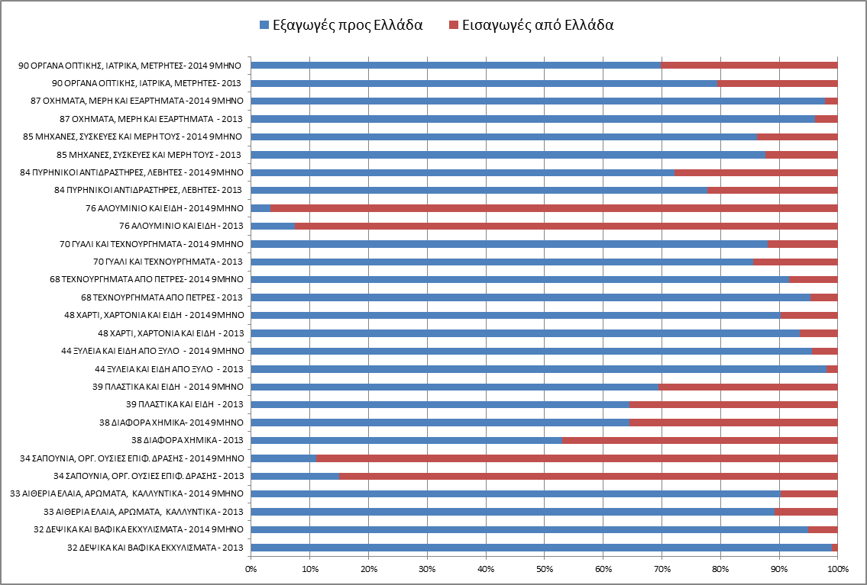

-Στοιχεία Στατιστικής Υπηρεσίας Σλοβενίας -Εκπόνηση πινάκων & διαγραμμάτων Γραφείο ΟΕΥ Λιουμπλιάνας

